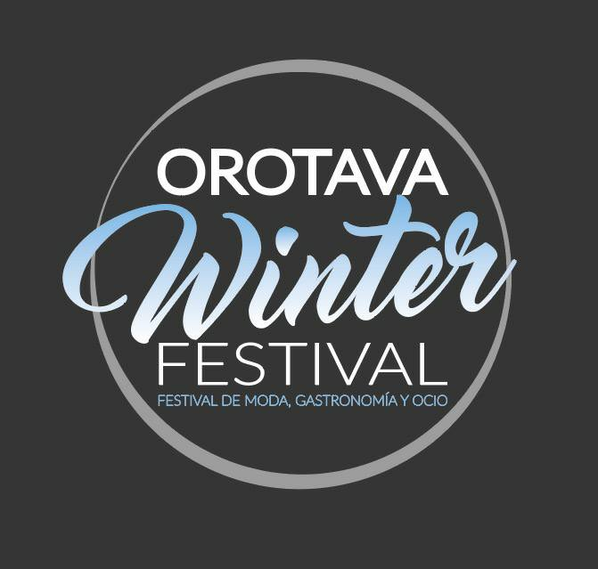

INTRODUCCIÓN

En esta segunda edición de “OROTAVA WINTER FESTIVAL” trataremos de diseñar un festival enfocado al público en general. Un evento que mezcle de una manera atractiva la moda, gastronomía y ocio del municipio, dentro de su campaña navideña. Para ello se contará con una serie de actividades que irán desde una gran pasarela de moda profesional, hasta una muestra gastronómica, pasando también por actuaciones musicales entre otros, todo ello contribuirá al éxito del evento más importante del comercio local.

Dentro de “OROTAVA WINTER FESTIVAL” se llevará a cabo una campaña en medios convencionales, dígase prensa, televisión y radio, así como en RRSS y plataformas digitales, con el propósito de que se convierta en un evento referente dentro y fuera del municipio, con el fin de congregar al mayor número de personas en torno al comercio, no sólo del casco histórico sino de todo el municipio.

FECHA DE CELEBRACIÓN: 25 y 26 de noviembre de 2017

LUGAR:

ZONA A: Puente del Escultor Estévez.
ZONA B

ZONA A: Puente de Escultor Estévez.

Se recreará una gran pasarela de moda profesional, que contará con pantallas LED de última generación y una zona de backstage. En ambos lados de la pasarela se dispondrá de asientos para el público asistente, en las pantallas LED mencionadas anteriormente se proyectarán videos promocionales de la campaña, así como logotipo y desfile en directo de cada empresa que se suba a pasarela.

Requisitos de participación de pasarela:

- Disponer tienda física dentro del municipio de la Villa de La Orotava
- Disponer de colección en tienda para poder adquirir el público asistente
- Trabajar todas las colecciones anuales (primavera – verano, otoño - invierno), excepto complementos y joyerías.
- La empresa se encargará de traer y recoger la colección en el horario y día fijado al backstage, ya que la organización no se hará responsable de pérdida, deterioro o sustracción del material, ya que la empresa tendrá que asignar a una persona responsable para velar por el material, imagen y estilismo del modelo.
- Los días 24, 25 y 26 de noviembre de 2017, el comercio tendrá una promoción especial del evento que decidirá el empresario, el material de la campaña de promoción se lo facilitará la organización, para ellos cumplimentarla.
- Logotipo en formato digital y máxima calidad de la empresa.
- La empresa participante tendrá que hacer publicidad del evento, promociones…en sus redes sociales, pagina web y clientes. Siempre con el hashtag #orotavawinterfestival #laorotava
- La duración del fitting no se podrá exceder de 45 minutos por empresa (previsto el estilismo de cada modelo con el compo que se las ha enviado previamente).

Cada empresa participante tendrá a su disposición:

- 10 modelos profesionales masculinos, femeninos e infantiles.
- Equipo de estilismo (Peluquería y maquillaje)
- Fitting que tendrá lugar días previos al evento, que se concretará con la empresa participante.
- Para las empresas de joyería, bisutería y complementos la empresa organizadora facilitará al casting de modelos un vestuario neutro.
- Una vez que tengamos el listado de las empresas participantes de dicho evento, se les adjuntarán un planning con horarios de fitting y pasarela, y un dossier de los modelos seleccionados con las características de los mismos, así como las normas de pasarela (duración de desfile, música, logotipo, horarios, entre otros).
- Se realizará una cabecera de publicidad para proyectar en las pantallas, para comienzo de cada desfile donde por último se quedará el logo de la empresa participante, para todos por igual.

ZONA B:

Se darán lugar diferentes empresas de ámbito gastronómico, donde las empresas que seleccionaremos son las ganadoras del concurso gastronómico “Saborea La Orotava”, dentro de la misma dispondremos de CócktelZone, y el Beer truck, también encontraremos una parte de sidrería “Rekorderlig”, y una zona de productos ibéricos.

A cada empresa se les facilitará una zona habilitada por carpas que tendrá unas dimensiones de 3x3 metros, cada una ella dispondrá de dos tableros, para que cada empresa exponga sus productos.

PLAZOS DE INSCRIPCIÓN:

Para participar en la Zona A (pasarela de moda) la fecha límite de inscripción será el día 6 de noviembre a las 14.00 horas, para ello deberá rellenarse la ficha adjunta y enviarla a orotavawinterfestival@gmail.com

HORARIO AL PÚBLICO: De 11.00 a 22.00 horas.

DIMENSIONES DEL EVENTO: Más de 168 metros de muestra gastronómica y más de 100 metros cuadrados de Pasarela y Backstage.

TELÉFONO DE CONTACTO: 922323801 Sergio (AMARCA)

E- MAIL: winterfestivalorotava@gmail.com

